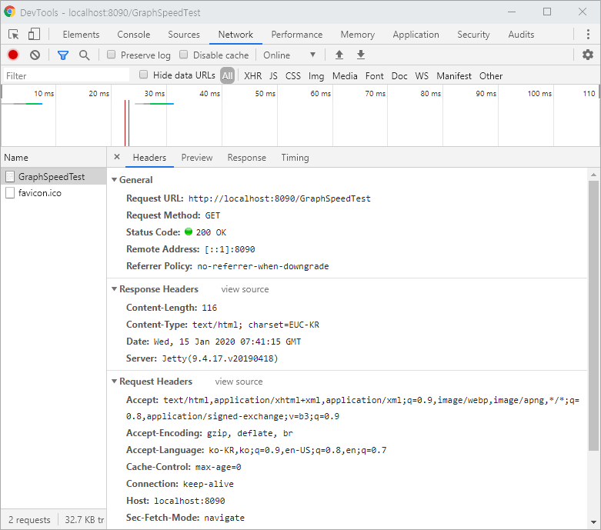

Res: Content-Encoding: gzip

Req: Accept-Encoding: gzip

으로 변경해야함

HTTP 압축 작동 원리 및 gzip 사용 방법

<http://www.simpleisbest.net/archive/2005/07/18/185.aspx>

<https://www.playnexacro.com/#show:techtip:182>

jetty gzip 추가 (GzipHandler)

<https://www.programcreek.com/java-api-examples/?api=org.eclipse.jetty.server.handler.gzip.GzipHandler>

<https://stackoverflow.com/questions/24521426/setup-jetty-gziphandler-programmatically>

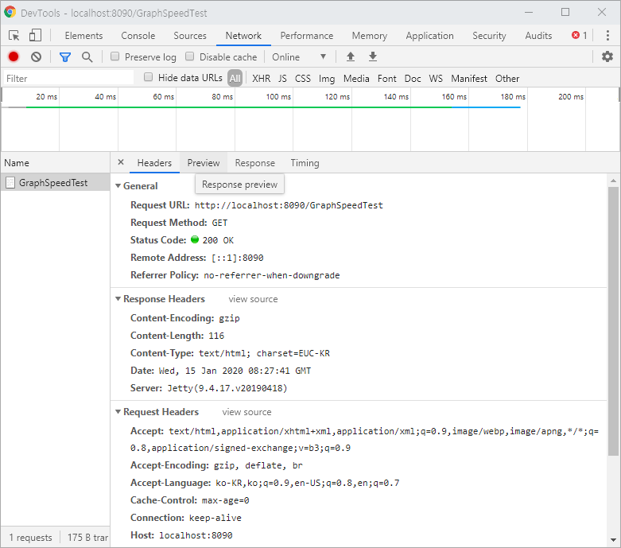

Res: Content-Encoding: gzip

Req: Accept-Encoding: gzip, deflate, br

로 변경했으나 페이지에 아무 내용이 보이지 않음